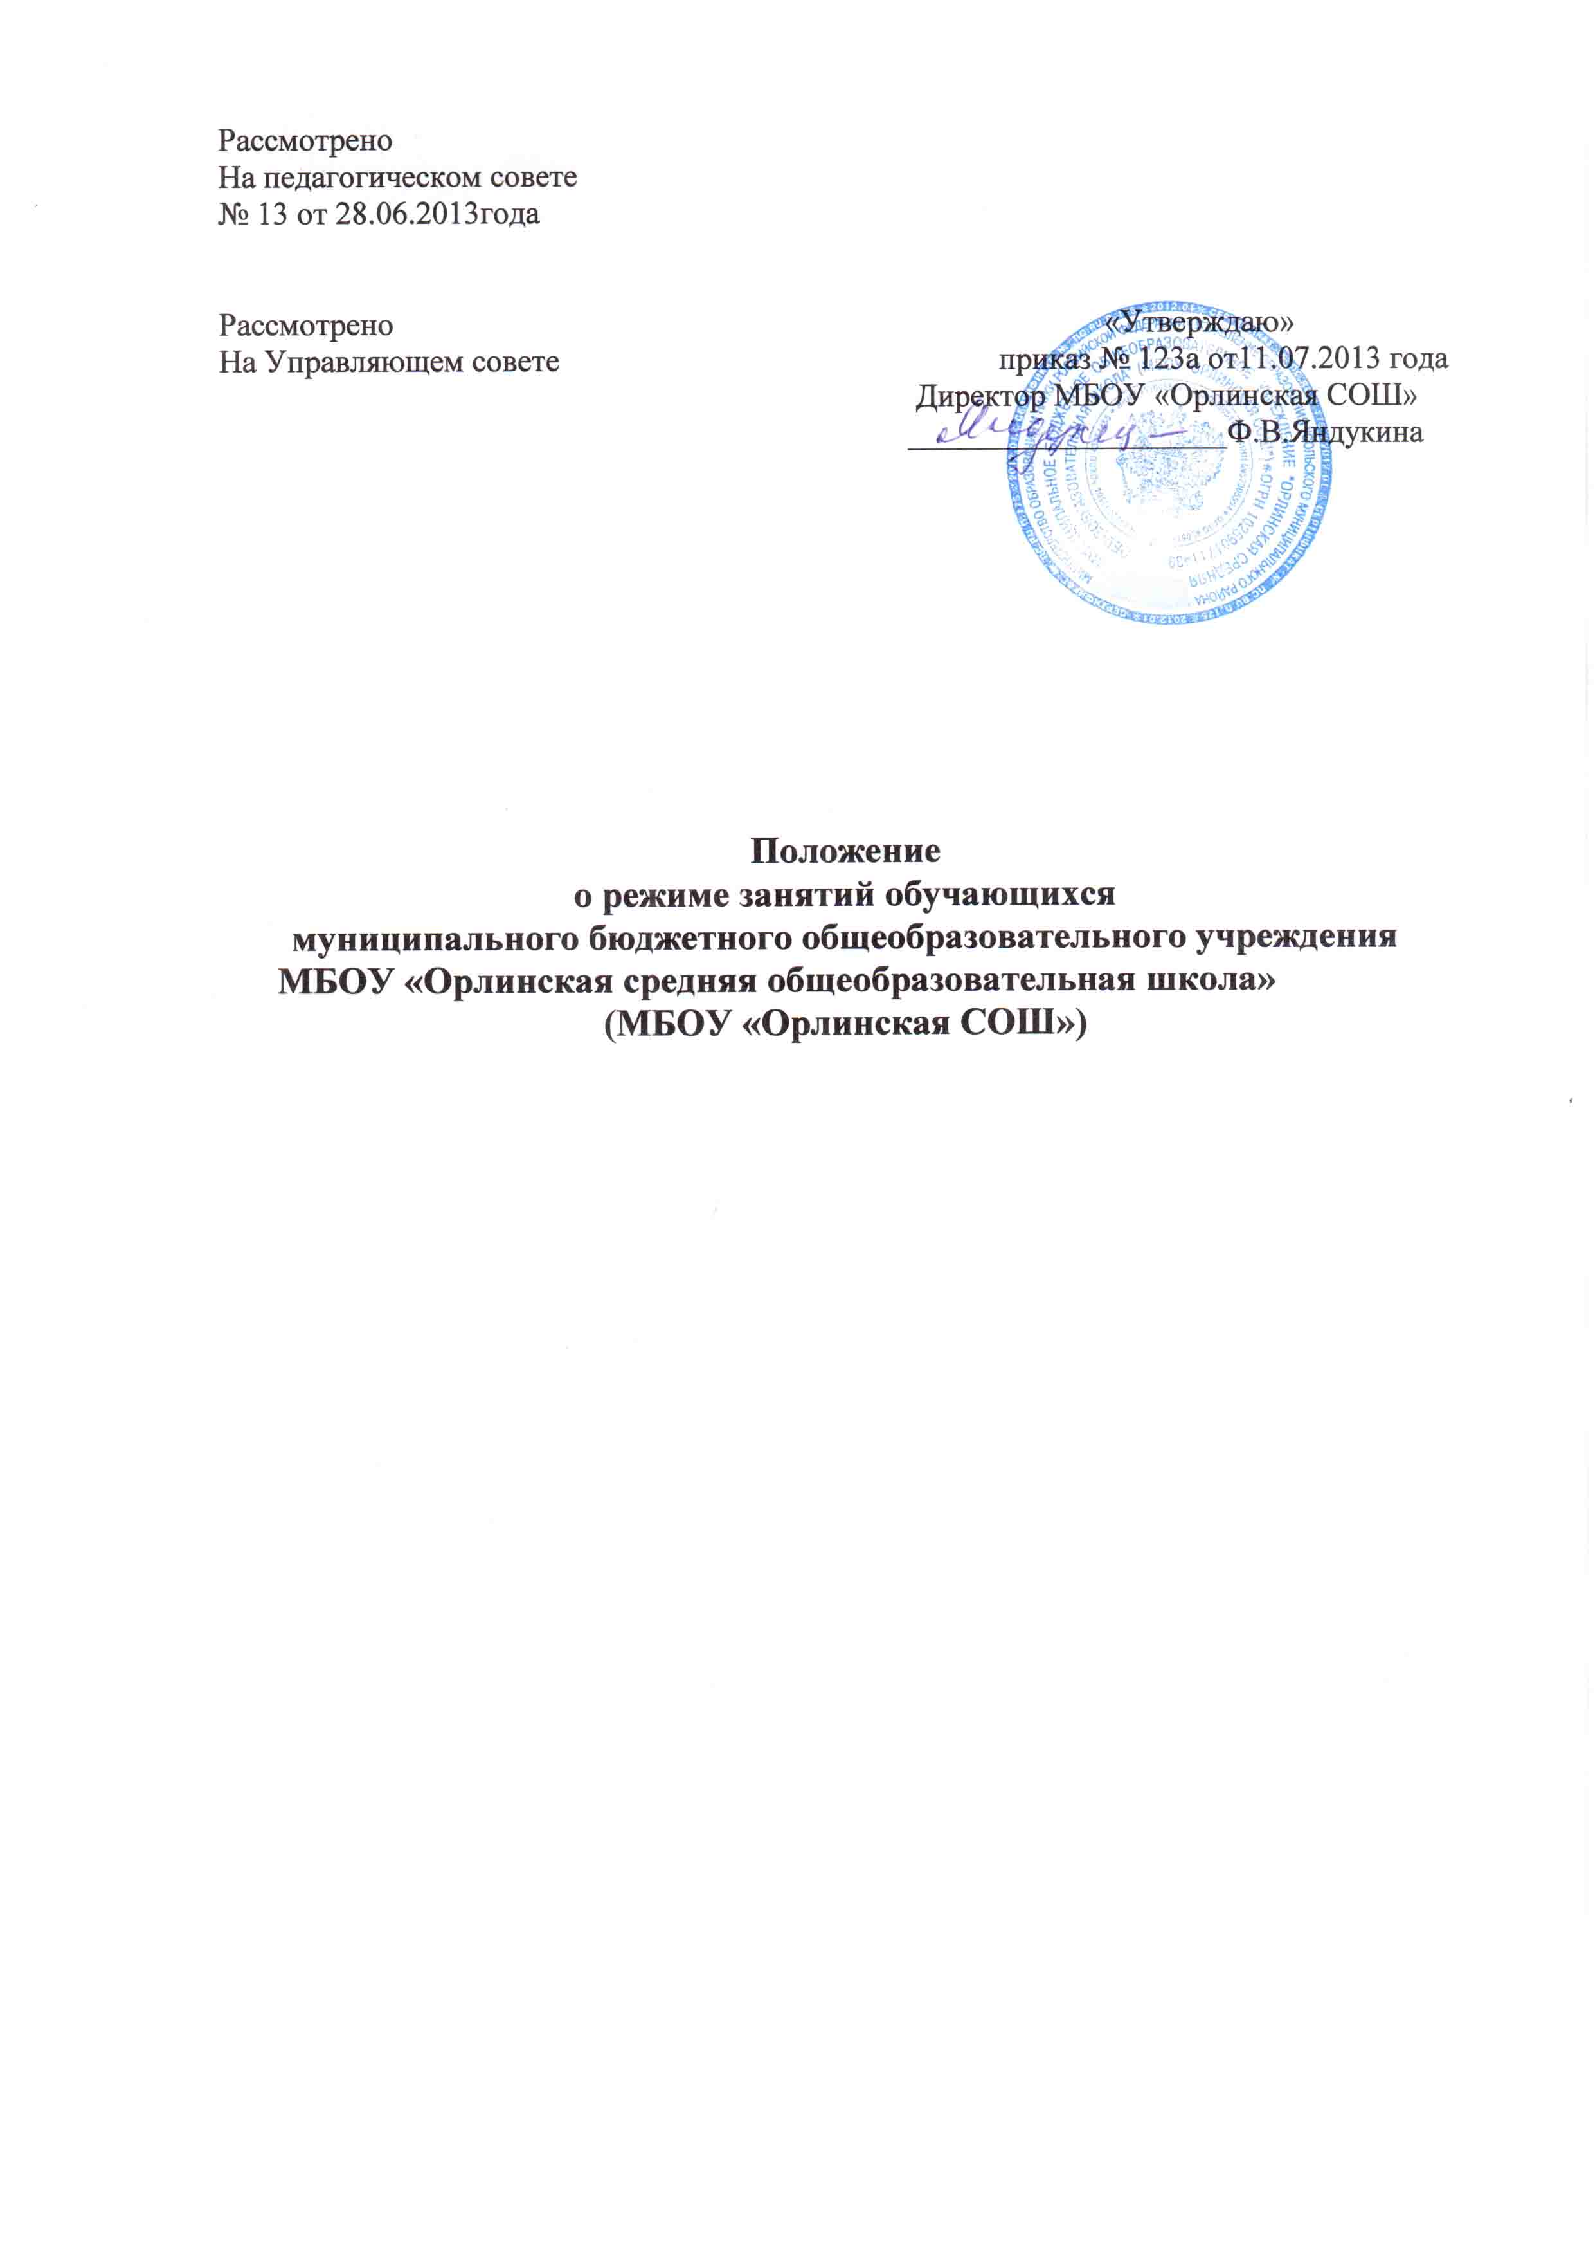
- Общие положения
1.1.Настоящее Положение о режиме занятий обучающихся муниципального бюджетного общеобразовательного учреждения «Орлинская средняя общеобразовательная школа» (далее Школа) определяет режим занятий обучающихся (далее – Положение).
1.2.Настоящее Положение разработано в соответствии с Федеральным законом «Об образовании в Российской Федерации» от 29 декабря 2012 года № 273-ФЗ; постановлением Главного государственного санитарного врача Российской Федерации от 29 декабря 2010 г. № 189 «Об утверждении СанПин 2.4.2.2821-10 «Санитарно-эпидемиологические требования к условиям и организации обучения в общеобразовательных учреждениях» (зарегистрирован в Минюсте России 3 марта 2011 года).
1.3. Положение принимается, на педагогическом совете имеющем право вносить в него изменения и дополнения, согласовывается с Управляющим советом школы и утверждается приказом директора Школы.
1.4. Настоящее положение подлежит обязательному опубликованию на официальном сайте Школы.

- Образовательный процесс

2.1.Учебный год в школе начинается 1 сентября. Если этот день приходится на выходной день, то в этом случае учебный год начинается в первый, следующий за ним, рабочий день.

2.2. Продолжительность учебного года в Школе на первом, втором и третьем уровнях обучения составляет не менее 34 недель (без учета государственной (итоговой аттестации) в 9, 11 классах), в первом классе - 33 недели.
2.3. Продолжительность каникул в течение учебного года составляет не менее 30 календарных дней, летом - не менее 8 недель. Для обучающихся в первом классе устанавливаются в течение учебного года дополнительные недельные каникулы.
2.4. Учебный план рассчитан на 5-дневную рабочую неделю (1-3, 5-11 классы), 4 класс работает на 6-дневной рабочей неделе, занятая проводятся в одну смену, продолжительность урока 45 минут. Продолжительность урока в 1-ом классе составляет:
I четверть: 3 урока по 35 минут, 1 день в неделю - 4 урока по 35 минут (с учетом уроков физической культуры);
II четверть: 4 урока по 35 минут, 1 день в неделю - 5 уроков по 35 минут (с учетом уроков физической культуры);
III, IV четверть: 4 урока по 45 минут, 1 день в неделю - 5 уроков по 45 минут (с учетом уроков физической культуры).
2.5. Начало занятий в 8.30 согласно расписания звонков, утвержденного приказом директора Школы на учебный год.
2.6. Окончание занятий 14.55.
2.7. Образовательный процесс в школе осуществляется на основе учебного плана, разрабатываемого школой самостоятельно в соответствии с примерным учебным планом, календарного учебного графика и регламентируется расписанием занятий, утвержденным приказом директора Школы.
2.8. Между началом факультативных занятий и последним уроком предусматривается перерыв продолжительностью не менее 40 минут.
2.9. Обучающиеся должны приходить в Школу не позднее 8 часов 15 минут. Опоздание на уроки недопустимо.
2.10. Горячее питание обучающихся организуется в соответствии с графиком, утверждаемым на учебный год директором Школы по согласованию с управляющим советом Школы.

3. Требования к учебной нагрузке обучающихся

3.1. Занятия организованы в 1 смену. Начало учебных занятий не ранее 08.30 часов. Окончание занятий не позднее 14.55.
3.2. Количество часов, отведенных на освоение обучающимися учебного плана Школы, состоящего из обязательной части и части, формируемой участниками образовательного процесса, не превышает в совокупности величину недельной образовательной нагрузки.
3.3. Величину недельной учебной нагрузки (количество учебных занятий), реализуемую через урочную деятельность, определяют в соответствии с таблицей:

Классы | Максимально допустимая недельная нагрузка в академических часах
 | При 6-дневной неделе, не более | При 5-дневной неделе, не более
1 |  | 21
2-3 |  | 23
4 | 26
5 |  | 29
6 |  | 30
7 |  | 32
8-9 |  | 33
10-11 |  | 34

3.4. Расписание уроков составляется с учетом дневной и недельной умственной работоспособности обучающихся и шкалой трудности учебных предметов.
3.5. В течение учебного дня не следует проводить более одной контрольной работы. Контрольные работы рекомендуется проводить на 2-4-м уроках. 3.7. 3.6. Продолжительность урока (академический час) во всех классах не превышает 45 минут, за исключением 1-го класса, в котором продолжительность регламентируется пунктом 2.4. Положения.
3.7. Обучение в 1-м классе осуществляется с соблюдением следующих дополнительных требований:
1) учебные занятия проводятся по 5-дневной учебной неделе и только в первую смену;
2) рекомендуется организация в середине учебного дня динамической паузы продолжительностью не менее 40 минут;
3) обучение проводится без балльного оценивания знаний обучающихся и домашних заданий;
4) дополнительные недельные каникулы в середине третьей четверти при традиционном режиме обучения.
3.8. Объем домашних заданий (по всем предметам) должен быть таким, чтобы затраты времени на его выполнение не превышали (в астрономических часах): во 2-3 классах - 1,5 ч., в 4-5 классах - 2 ч., в 6-8 классах - 2,5 ч., в 9-11 классах - до 3,5 ч.
3.9. Освоение образовательных программ основного общего, среднего общего образования завершается обязательной итоговой аттестацией обучающихся.

4. Вступление в силу, внесение изменений и дополнений в настоящее положение

4.1 .Настоящее Положение вступает в силу со 01.09.2013 года
4.2.Внесение поправок и изменений в Положение производится на заседании
Управляющего Совета школы.
4.3.Настоящее Положение действительно до принятия новой редакции.

